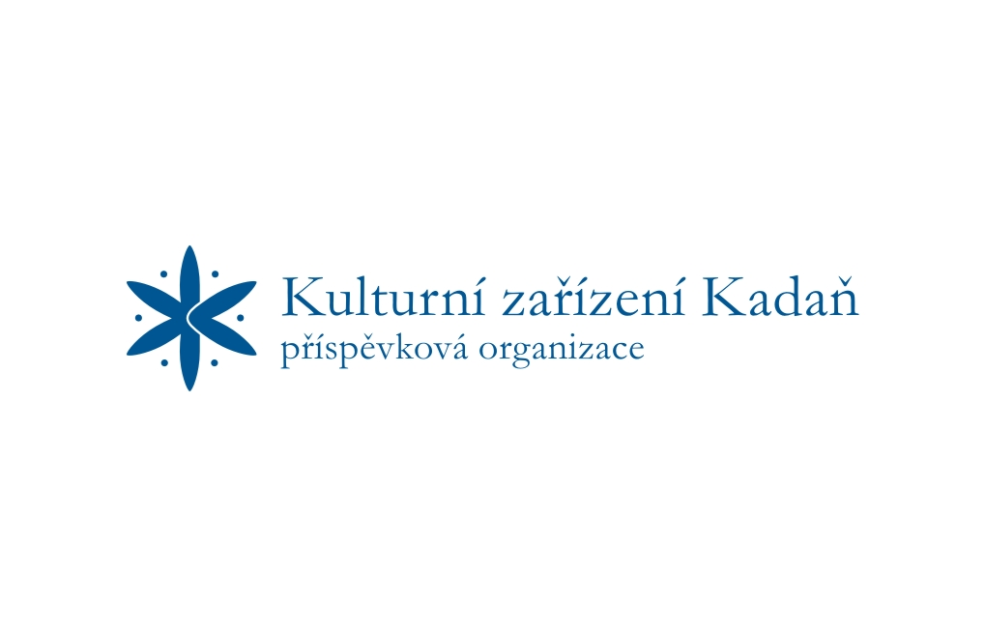

V Kadani, dne 11. 1. 2018

číslo: KZK/2018/5/Sk

vyř.: Skýbová

**Kulturní zařízení Kadaň, p.o.**

**Čechova 147**

**432 01 KADAŇ**

**O B J E D N A C Í L I S T**

**DODAVATEL**

SASME Kultura s.r.o.

Čsl. Armády 34

432 01 Kadaň

IČ: 03949869

Bankovní spojení: Komerční banka Chomutov, expozitura Kadaň

Číslo účtu: 107-9822150287/0100

Kontakt: [sasme@sekretariat.cz](mailto:sasme@sekretariat.cz), tel.: 721 866 090

**OBJEDNATEL**

**Kulturní zařízení Kadaň, příspěvková organizace**

Čechova 147, 432 01 KADAŇ

IČ: 75110245

DIČ: CZ75110245

Bankovní spojení: Komerční banka, a.s.

Číslo účtu: 43-1221460267/0100

**Objednáváme u Vás:**

zajištění velkoplošné obrazovky (včetně záznamu) na CÍSAŘSKÝ DEN®, který se uskuteční v sobotu

25.8. 2018 v Kadani.

Dohodnutá cena: **cca 62.400,- Kč + 21% DPH**

Termín plnění: **25. 8. 2018**

Kontaktní osoba objednatele: Štěpánka Petrášová, Jana Švermy 7, 432 01 Kadaň

(tel: 474 319 675, 725 763 486 e-mail: [petrasova@kultura-kadan.cz](mailto:petrasova@kultura-kadan.cz) )

**KOPII OBJEDNACÍHO LISTU PŘILOŽTE K FAKTUŘE.**

………………………………………. ……………………………………….

Štěpánka Petrášová Marcela Trejbal Vlčková

Vedoucí propagační referent ředitelka organizace